系统管理员 | 学生 | 导师
通道选择开始  导师选择开始  专业选择开始  审核  开始制定/修改培养方案  不通过  重新选择  通过 | 选择通道  选择导师  选择专业  跨学科  培养方案  完成  自荐书  提交给导师  否  是  已提交 | 确认  审核  审核  导师拒绝  导师同意  不通过  重新选择  通过  通过  不通过，并提出修改意见

否
任意导师
博士生导师
是
贯通培养通道
导师选择
是
是
否
普通本科通道
贯通通道
CET6>=400 and 学业成绩>=80
通道选择

数据库：

管理员逻辑
通道选择：
检查selectannual中的annual是否有记录，有则通道选择已经开始；以annual在control表查询指定年级分流控制信息。若selectannual中没有记录，则在fl_student表中查出所有年级，与control表中进行分流的年级进行对比，查找是否存在未分流的年级，若有显示启动分流界面，若没有给出相应信息。


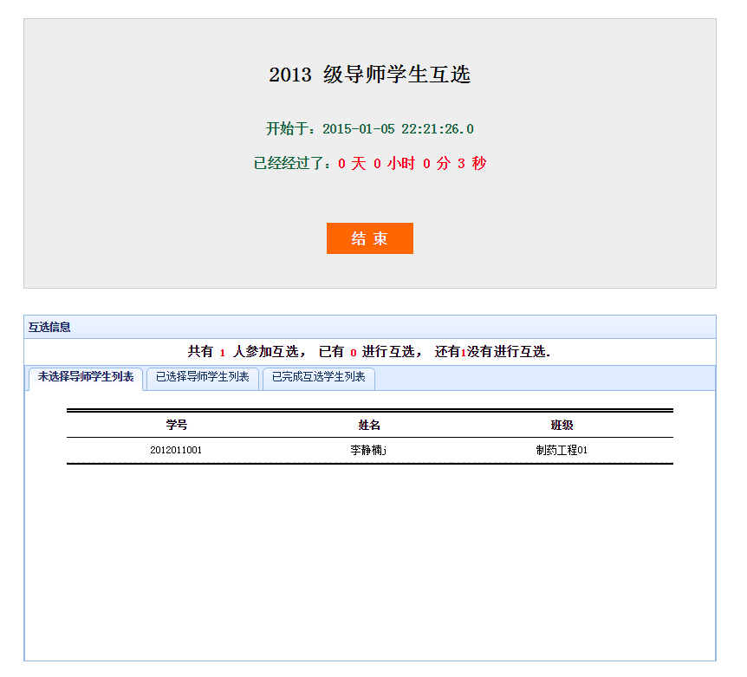
导师、专业选择：
首先查询selectannual表的annual，以此未条件在control表中查询 annual 年级的分流控制状态，根据状态值显示相应界面。
专业审核：
显示fl_student.specselected为1的学生信息，供管理员审核。审核通过后，将l_student.specselected置为2，若不通过置为0，并发站内短信通知学生结果。

学生
自荐书：
自荐书状态对应fl_student表的check字段，若为0，表示这是保存没有提交，显示给学生可编辑界面；若为1，表示已经提交，显示不可编辑页面。并表示可以进行通道选择。

通道选择
检查自荐书是否提交、若没提交，提示首先提交自荐书；若已经提交，检查通道选择是否开启（control.channelSelect），若开启显示通道选择页面。显示页面时，根据学生的学业成绩及CET6成绩确定是否置灰“贯通培养”选项，若置灰，显示原因。学生选择后，更新fl_student的channel字段。

选择导师：
通道选择完成后，且“导师选择”已经开启，根据学生的学科大类及所选通道（选择贯通培养的，只能选择博士生导师）显示可选择导师信息列表。
选择导师后，将选择结果添加到fl_tutortostudent表，并置fl_student.tutorselected为1。

专业选择
导师选择完成后，且“专业选择”开启，根据学生的学科大类显示无障碍专业选择列表，及其他大学科专业列表。若选择了无障碍专业，置fl_student.specselected为2，并置fl_student.specialtyID为其选择专业的ID；若选择了其他大类学科的专业，置fl_student.specselected为1，并置fl_student.specialtyID为其选择专业的ID。

培养方案
学生制订或修改培养方案，保存或提交。若只是保存，置fl_trainplan.isSubmit为“否”，若提交至为“是”，并置fl_trainplan.isModify为“是”。

导师
选择学生（导师选择确认）
若导师确定选择学生，置fl_student.tutorID为改导师ID，置tutorID.tutorselected为2；若拒绝学生，置tutorID.tutorselected为0，并删除fl_tutortostudent表中相应记录。选择完成为发短信给学生导师的选择结果。

专业审核
列出fl_student.specselected为2的、fl_student.tutorID为自己ID（登录名）的学生列表进行审核。通过置l_student.specselected为3，不通过l_student.specselected为0，并发短信给学生审核结果。

培养方案
一个列表显示所有学生信息列表，一个列表显示fl_trainplan.isModify为“是”的学生列表（待审核）。导师审核通过后，置fl_trainplan.isModify为“否”，fl_trainplan.teachCheck为“2”；若不通过，置置fl_trainplan.isModify为“否”，fl_trainplan.teachCheck为“1”，并要求导师填写修改意见到fl_trainplan.advise。

